内齿圈材料 Housing material | 金属Metal+塑料斜齿Plastic helical
输出轴轴承形式 Bearing at output | 滚动轴承Ball bearings
最大允许径向负载（离法兰10mm处）  Max. Radial load（10mm from flange） | ≤50N
最大允许轴向负载Max. shaft axial load | ≤30N
径向间隙（测量点尽量接近法兰）  Radial play of shaft （near to flange） | ≤0.07mm
轴向间隙 Axial play of shaft | ≤0.3 mm
背隙（无负载时）Backlash at no-load | ≤1.5°
输出轴最大承受压入力  Shaft press fit force, max | ≤120N

低噪音行星齿轮减速器Low Noise Planetary Gearbox

Φ36斜齿低噪音行星减速器,允许转矩范围:0.3N.m〜3.0N.m
36JXL30K
36mm Helical Teeth Low Noise Planetary Gearbox,
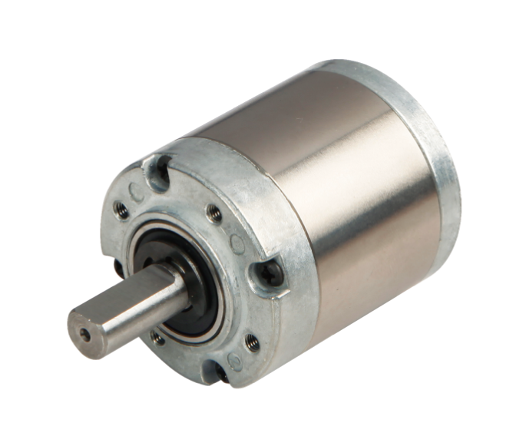
Permissible Load Range: 0.3N.m〜3. 0N.m

•外形尺寸Dimensions
•减速比参数 Gear Ratio Parameter
减速比Gear Ratio |  | L尺寸(mm) Dimension
—级 Stage1 | 3.7~5.2 | 30
二级 Stage2 | 14~27 | 37.5
三级 Stage3 | 51 ~139 | 47.4
四级 Stage4 | 189~720 | 54.8

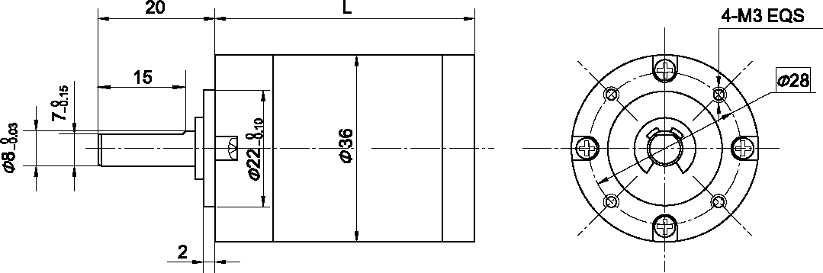

参数 Parameter |  | —级 Stagel | 二级 Stage2 | 三级Stage3 | 四级Stage4
传动效率 | Transmission efficiency | 90% | 81% | 73% | 66%
额定允许扭矩 | Rated tolerance torque | 0.3N.m | 1.2N.m | 2.5N.m | 3.ON.m
瞬间允许扭矩 | Max momentary tolerance torque | 3倍额定扭矩 Three times of the rated torque
工作温度 | Operating temperature | -10℃~ +80℃
使用相对湿度 | Operating ambient humidity | 20%~85%RH
推荐输入转速 | Recommend input speed | ≤4000rpm
输入与输出转向 | Input and output direction | 同向 Same direction

• 电机配合方案 Motor matching scheme
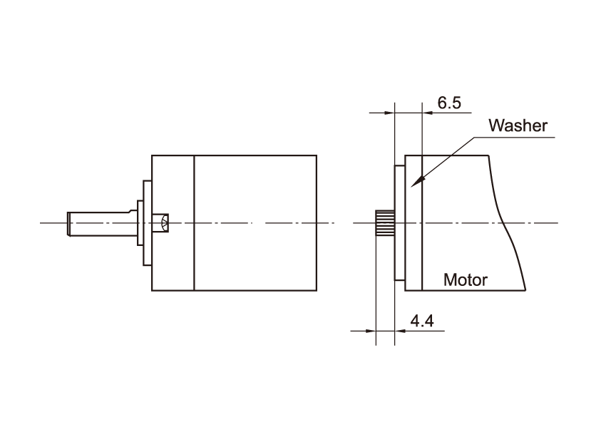 |  |  |  | 模数  Module | 齿数  No.of teeth | —级 Stage1 | 二级 Stage2 | 三级 Stage3 | 四级 Stage4
 |  |  |  | 0.5 | 17 | 3.7 | 14 | 51 | 189
 |  |  |  | 0.5 | 11 | 5.2 | 19 | 71 | 264
 |  |  |  |  |  |  | 27 | 100 | 369
 |  |  |  |  |  |  |  | 139 | 516
 |  |  |  | 0.5 | 11 |  |  |  | 720

—B1—

